Извещение о проведении аукционов
по продаже прав на заключение договоров аренды земельных участков

1. Организатор аукциона
Департамент муниципального имущества и земельных отношений администрации города Красноярска, находящийся по адресу: 660049, г. Красноярск, ул. Карла Маркса, 75 – в части организации аукциона и координации деятельности органов администрации города при проведении аукциона; в части заключения договоров аренды земельных участков.
Департамент муниципального заказа администрации города Красноярска, находящийся по адресу: 660049, г. Красноярск, ул. Карла Маркса, 95– в части проведения аукциона.
2. Уполномоченный орган и реквизиты решения о проведении аукциона
Решение о проведении аукциона принято распоряжением администрации города Красноярска:
- от 23.01.2018 № 272-недв «О проведении аукциона по продаже права на заключение договора аренды земельного участка (9 км Енисейского тракта, 24:50:0400048:96)»;
- от 25.01.2018 № 313-недв «О проведении аукциона по продаже права на заключение договора аренды земельного участка по ул. Джамбульской, 24 (24:50:0400208:109)»;
- от 26.01.2018 № 318-недв «О проведении повторного аукциона по продаже права на заключение договора аренды земельного участка по ул. Пограничников (24:50:0400385:128)»;
- от 30.01.2018 № 376-недв «О проведении повторного аукциона по продаже права на заключение договора аренды земельного участка (7-й км Енисейского тракта севернее кладбища Бадалык, 24:50:0400399:1155)».
3. Место, дата, время и порядок проведения аукциона
Аукцион начинается 16 марта 2018 года с 14:45 часов в последовательности, указанной в извещении по адресу: г. Красноярск, ул. Карла Маркса, 95, каб. 303. Порядок проведения аукциона установлен статьей 39.12 Земельного кодекса РФ.
4. Предмет аукциона
4.1. Право на заключение договора аренды земельного участка с кадастровым номером 24:50:0400048:96, расположенного по адресу (местоположения): г. Красноярск, Советский район, 9 км Енисейского тракта, предназначенного для размещения объекта: склады (код - 6.9), в части размещения сооружений, имеющих назначение по временному хранению, распределению и перевалке грузов (за исключением хранения стратегических запасов), не являющихся частями производственных комплексов, на которых был создан груз: промышленные базы, склады, погрузочные терминалы.
Схема расположения земельного участка:
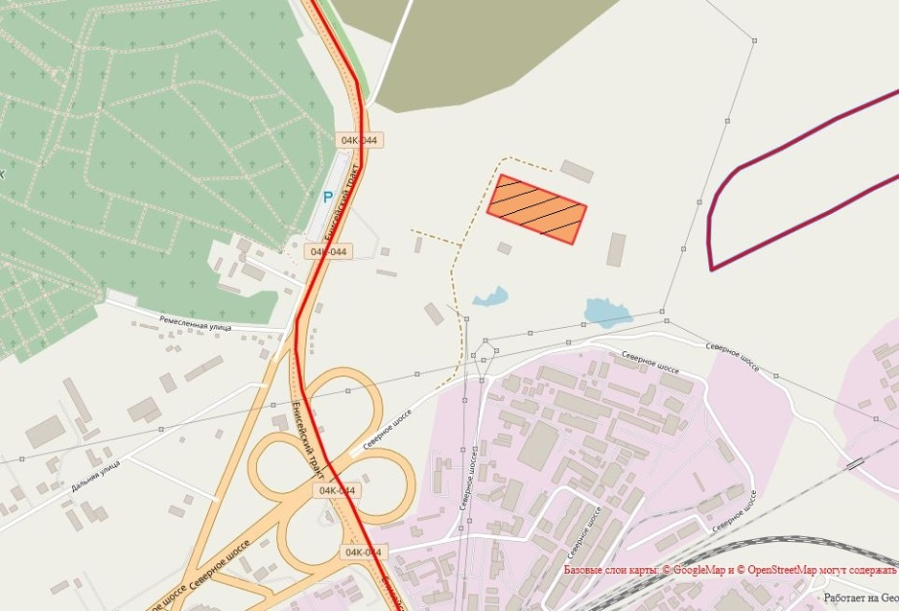
Общая площадь предполагаемого к строительству земельного участка составляет 30 000 кв. м. Площадь застраиваемого участка, площадь участка для обустройства подъезда к территории, внешнего и внутриплощадочного благоустройства определяется градостроительным планом.
Обременения земельного участка: отсутствуют.
Государственная собственность на земельный участок не разграничена.
Права на земельный участок – не зарегистрированы, ограничения прав – отсутствуют.
В соответствии с Правилами землепользования и застройки городского округа город Красноярск, утвержденными Решением Красноярского городского Совета депутатов от 7 июля 2015 № В-122, земельный участок относится к коммунально-складской зоне (П-3), с наложением зон с особыми условиями использования территорий: рекомендуемые зоны с особыми условиями использования территорий (нормативные (ориентировочные) санитарно-защитные зоны кладбищ).
Список ограничений по использованию и обременений обязательствами: использовать участок согласно градостроительному регламенту в системе зонирования. Без права изменения установленного целевого (разрешенного) использования участка, а так же продажи участка по частям, влекущее изменение целевого (разрешенного) использования. Обеспечить содержание земель общего пользования, прилегающих к территории, в соответствии с экологическими нормами, санитарными правилами, иными действующими нормативными и законодательными актами.
Разрешенное использование: «склады (код - 6.9), в части размещения сооружений, имеющих назначение по временному хранению, распределению и перевалке грузов (за исключением хранения стратегических запасов), не являющихся частями производственных комплексов, на которых был создан груз: промышленные базы, склады, погрузочные терминалы», согласно утвержденному классификатору видов разрешенного использования земельных участков соответствует «склады».
Категория земель: «Земли населенных пунктов».
В коммунально-складской зоне (П-3) установлены следующие предельные параметры разрешенного строительства:
1) предельный размер земельного участка: минимальный – 0,01 га, максимальный – 55 га;
2) максимальный процент застройки в границах земельного участка, определяемый как отношение суммарной площади земельного участка, которая может быть застроена, ко всей площади земельного участка – не более 60%;
3) отступ от красной линии до зданий, строений, сооружений при осуществлении строительства – не менее 6 м.
Градостроительный план земельного участка от 23.11.2017 № RU24308000-17492.
Сведения о технических условиях подключения объекта к сетям инженерно-технического обеспечения и информация о плате за подключение:
- письмо АО «Красноярская теплотранспортная компания» от 11.11.2016 № 2-5/23-77 о возможности теплоснабжения объекта капитального строительства на земельном участке с разрешенным использованием: склады (код – 6.9) по адресу: г. Красноярск, Советский район, 9 км Енисейского тракта с планируемой тепловой нагрузкой 0,2 Гкал/час от источников централизованного теплоснабжения после реализации «инвестиционной программы АО «Красноярская теплотранспортная компания» по развитию объектов, используемых в сфере теплоснабжения г. Красноярска на 2013-2016 годы» на основании заключенного договора о подключении к системам теплоснабжения. Возможные точки подключения: в тепловые сети АО «Красноярская теплотранспортная компания», у НО93. Срок подключения к тепловым сетям – не ранее срока реализации мероприятий вышеуказанной инвестиционной программы. Срок действия данных технических условий и информации о плате – 3 года с даты их выдачи. Согласно Приказу Региональной энергетической комиссии Красноярского края от 23.10.2012 № 161-п установленная плата за подключение к системам теплоснабжения ОАО «Красноярская теплотранспортная компания» составляет 7030,225 тыс. рублей без НДС за 1 Гкал/час на 2013-2016 годы;
- письмо ООО «КрасКом» от 22.02.2017 № КЦО-17/40192 о невозможности подключения к сетям водоснабжения, водоотведения, в связи с отсутствием технической возможности подключения вследствие отсутствия свободной мощности.
Согласно заключению по состоянию земельного участка от 10.11.2017 № 10481-ДМИиЗО, участок огражден бетонным забором, свободен от застройки, не захламлен, подъезд возможен.
4.2. Право на заключение договора аренды земельного участка с кадастровым номером 24:50:0400208:109, расположенного по адресу (местоположения): г. Красноярск, Советский район, ул. Джамбульская, 24, предназначенного для размещения объекта: обслуживание автотранспорта.
Схема расположения земельного участка:

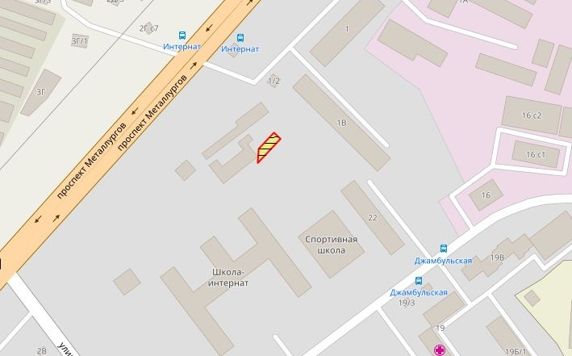
Общая площадь предполагаемого к строительству земельного участка составляет 172 кв. м. Площадь застраиваемого участка, площадь участка для обустройства подъезда к территории, внешнего и внутриплощадочного благоустройства определяется градостроительным планом.
Обременения земельного участка: отсутствуют.
Государственная собственность на земельный участок не разграничена.
Права на земельный участок – не зарегистрированы, ограничения прав – отсутствуют.
В соответствии с Правилами землепользования и застройки городского округа город Красноярск, утвержденными Решением Красноярского городского Совета депутатов от 7 июля 2015 № В-122, земельный участок относится к зоне объектов здравоохранения (О-3).
Список ограничений по использованию и обременений обязательствами: использовать участок согласно градостроительному регламенту в системе зонирования. Без права изменения установленного целевого (разрешенного) использования участка, а так же продажи участка по частям, влекущее изменение целевого (разрешенного) использования. Обеспечить содержание земель общего пользования, прилегающих к территории, в соответствии с экологическими нормами, санитарными правилами, иными действующими нормативными и законодательными актами.
Разрешенное использование: «обслуживание автотранспорта», согласно утвержденному классификатору видов разрешенного использования земельных участков соответствует «обслуживание автотранспорта».
Категория земель: «Земли населенных пунктов».
В зоне объектов здравоохранения (О-3) установлены следующие предельные параметры разрешенного строительства:
1) предельный размер земельного участка: минимальный – 0,03 га, максимальный – 12,5 га;
2) максимальный процент застройки в границах земельного участка, определяемый как отношение суммарной площади земельного участка, которая может быть застроена, ко всей площади земельного участка – не более 80%;
3) отступ от красной линии до зданий, строений, сооружений при осуществлении строительства – не менее 6 м.
Градостроительный план земельного участка от 11.01.2018 № RU24308000-17719.
Сведения о технических условиях подключения объекта к сетям инженерно-технического обеспечения и информация о плате за подключение:
- письмо ООО «КраМЗЭнерго» от 17.11.2017 № Д07/1943 о возможности теплоснабжения объекта по ул. Джамбульской, 24 для обслуживания автотранспорта, с тепловой нагрузкой 0,2 Гкал/час от источников централизованного теплоснабжения. ООО «КраМЗЭнерго» имеет свободную мощность для подключения на безвозмездной основе данного объекта к тепловым сетям;
- технические условия и информация о плате за подключение ООО «КрасКом» от 29.11.2017 № 2-5/23-104226/17-0-0 в части возможности теплоснабжения объекта капитального строительства на земельном участке с разрешенным использованием: обслуживание автотранспорта по ул. Джамбульской, 24 с планируемой тепловой нагрузкой 0,2 Гкал/час от источников централизованного теплоснабжения после реализации «инвестиционной программы ООО «Красноярский жилищно-коммунальный комплекс» по развитию объектов, используемых в сфере теплоснабжения г. Красноярска на 2015-2017 годы», на основании заключенного договора о подключении к системам теплоснабжения. Возможные точки подключения: в тепловые сети ООО «КрасКом», в тепловой камере УТ-10-2 от теплоисточника – котельной ООО «КраМЗЭнерго». Срок подключения к тепловым сетям – не ранее срока реализации мероприятий вышеуказанной инвестиционной программы. Срок действия технических условий и информации о плате – 3 года с даты их выдачи. Согласно приказу Региональной энергетической комиссии Красноярского края от 12.03.2015 № 32-п установленная плата за подключение к системам теплоснабжения г. Красноярска составляет 4 112,060 тыс. рублей без учета НДС за 1 Гкал/час на 2015-2017 годы.
- письмо ООО «КрасКом» от 04.12.2017 № КЦО-17/45714 о невозможности подключения к сетям водоснабжения, водоотведения, в связи с отсутствием технической возможности подключения вследствие отсутствия свободной мощности.
Согласно заключению по состоянию земельного участка от 28.12.2017 № 12279-ДМИиЗО, участок свободен от застройки, огражден совместно со смежным земельным участком, проезд осуществляется по территории смежного земельного участка.
4.3. Право на заключение договора аренды земельного участка с кадастровым номером 24:50:0400385:128, расположенного по адресу (местоположения): г. Красноярск, Советский район, ул. Пограничников, предназначенного для размещения объекта: склады (код - 6.9), магазины (код – 4.4).
Схема расположения земельного участка:
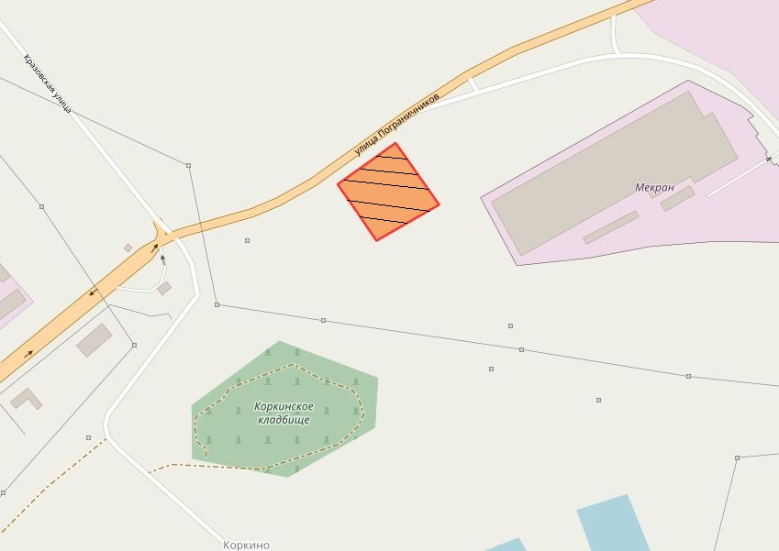
Общая площадь предполагаемого к строительству земельного участка составляет 10 902 кв. м. Площадь застраиваемого участка, площадь участка для обустройства подъезда к территории, внешнего и внутриплощадочного благоустройства определяется градостроительным планом.
Обременения земельного участка: 1 409 кв. м – охранная зона инженерных сетей.
Государственная собственность на земельный участок не разграничена.
Права на земельный участок – не зарегистрированы, ограничения прав – отсутствуют.
В соответствии с Правилами землепользования и застройки городского округа город Красноярск, утвержденными Решением Красноярского городского Совета депутатов от 7 июля 2015 № В-122, земельный участок относится к производственной зоне предприятий III класса опасности (П-2), с наложением зон с особыми условиями использования территорий: зона с особыми условиями использования территорий установленные (окончательные) санитарно-защитные зоны; охранных зон инженерных сетей электроснабжения, водоснабжения, связи.
Список ограничений по использованию и обременений обязательствами: использовать участок согласно градостроительному регламенту в системе зонирования. Без права изменения разрешенного использования участка, а так же продажи участка по частям, влекущее изменение целевого (разрешенного) использования. Обеспечить содержание земель общего пользования, прилегающих к территории, в соответствии с экологическими нормами, санитарными правилами, иными действующими нормативными и законодательными актами.
Разрешенное использование: «склады (код - 6.9), магазины (код – 4.4)» согласно утвержденному классификатору видов разрешенного использования земельных участков соответствует «склады», «магазины».
Категория земель: «Земли населенных пунктов».
В производственной зоне предприятий III класса опасности (П-2) установлены следующие предельные параметры разрешенного строительства:
1) предельный размер земельного участка: минимальный – 0,03 га, максимальный – 136 га;
2) максимальный процент застройки в границах земельного участка, определяемый как отношение суммарной площади земельного участка, которая может быть застроена, ко всей площади земельного участка, – не более 80%;
3) отступ от красной линии до зданий, строений, сооружений при осуществлении строительства – не менее 6 м.
Градостроительный план земельного участка от 11.10.2017 № RU24308000-17301.
Сведения о технических условиях подключения объекта к сетям инженерно-технического обеспечения и информация о плате за подключение:
- письмо АО «Красноярская теплотранспортная компания» от 05.07.2017 № 2-5/23-477 об отказе в теплоснабжении и выдачи технических условий для планируемого к строительству объекта на земельном участке по адресу: г. Красноярск, Советский район, ул. Пограничников, по причине отсутствия пропускной способности тепловых сетей (до разработки и утверждения новой инвестиционной программы);
- письмо ООО «КрасКом» от 18.07.2017 № КЦО-17/43734 о невозможности подключения к сетям водоснабжения, водоотведения, в связи с отсутствием технической возможности подключения вследствие отсутствия свободной мощности.
Согласно заключению по состоянию земельного участка от 11.01.2018 № 91-ДМИиЗО, земельный участок не огражден, свободен от застройки, подъезд возможен.
4.4. Право на заключение договора аренды земельного участка с кадастровым номером 24:50:0400399:1155, расположенного по адресу (местоположения): г. Красноярск, Советский район, 7-й км Енисейского тракта севернее кладбища Бадалык, предназначенного для размещения объекта: объекты придорожного сервиса (код - 4.9.1), в части размещения автозаправочных станций (бензиновых, газовых); размещения автомобильных моек и прачечных для автомобильных принадлежностей, мастерских, предназначенных для ремонта и обслуживания автомобилей.
Схема расположения земельного участка:
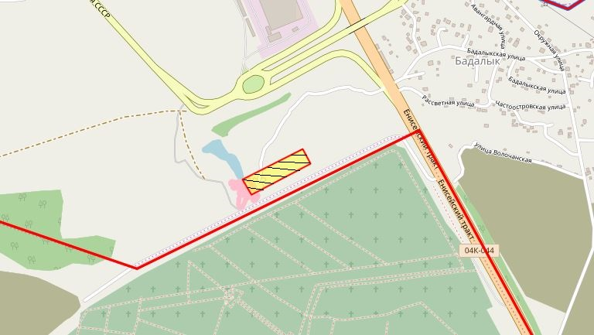
Общая площадь предполагаемого к строительству земельного участка составляет 13 749 кв. м. Площадь застраиваемого участка, площадь участка для обустройства подъезда к территории, внешнего и внутриплощадочного благоустройства определяется градостроительным планом.
Обременения земельного участка: отсутствуют.
Государственная собственность на земельный участок не разграничена.
Права на земельный участок – не зарегистрированы, ограничения прав – отсутствуют.
В соответствии с Правилами землепользования и застройки городского округа город Красноярск, утвержденными Решением Красноярского городского Совета депутатов от 7 июля 2015 № В-122, земельный участок относится к коммунально-складской зоне (П-3), с наложением зон с особыми условиями использования территорий: рекомендуемые зоны с особыми условиями использования территорий (нормативные (ориентировочные) санитарно-защитные зоны кладбищ).
Список ограничений по использованию и обременений обязательствами: использовать участок согласно градостроительному регламенту в системе зонирования. Без права изменения установленного целевого (разрешенного) использования участка, а так же продажи участка по частям, влекущее изменение целевого (разрешенного) использования. Обеспечить содержание земель общего пользования, прилегающих к территории, в соответствии с экологическими нормами, санитарными правилами, иными действующими нормативными и законодательными актами.
Разрешенное использование: «объекты придорожного сервиса (код - 4.9.1), в части размещения автозаправочных станций (бензиновых, газовых); размещения автомобильных моек и прачечных для автомобильных принадлежностей, мастерских, предназначенных для ремонта и обслуживания автомобилей», согласно утвержденному классификатору видов разрешенного использования земельных участков соответствует «объекты придорожного сервиса».
Категория земель: «Земли населенных пунктов».
В коммунально-складской зоне (П-3) установлены следующие предельные параметры разрешенного строительства:
1) предельный размер земельного участка: минимальный – 0,01 га, максимальный – 55 га;
2) максимальный процент застройки в границах земельного участка, определяемый как отношение суммарной площади земельного участка, которая может быть застроена, ко всей площади земельного участка – не более 60%;
3) отступ от красной линии до зданий, строений, сооружений при осуществлении строительства – не менее 6 м.
Градостроительный план земельного участка от 11.10.2017 № RU24308000-17303.
Сведения о технических условиях подключения объекта к сетям инженерно-технического обеспечения и информация о плате за подключение:
- письмо АО «Красноярская теплотранспортная компания» от 12.04.2017 № 2-5/23-316 об отказе в теплоснабжении и выдачи технических условий для планируемого к строительству объекта на земельном участке по адресу: г. Красноярск, Советский район, ул. 7-й км Енисейского тракта севернее кладбища Бадалык, по причине отсутствия пропускной способности тепловых сетей (до разработки и утверждения новой инвестиционной программы);
- письмо ООО «КрасКом» от 18.04.2017 № КЦО-17/41803 о невозможности подключения к сетям водоснабжения, водоотведения, в связи с отсутствием технической возможности подключения вследствие отсутствия свободной мощности.
Согласно заключению по состоянию земельного участка от 11.01.2018 № 99-ДМИиЗО, участок не огражден, свободен от застройки, подъезд возможен.

5. Начальная цена, шаг аукциона, размер задатка, срок аренды
№ | Адрес земельного участка, кадастровый номер | Начальный размер арендной платы, руб. в год | Шаг аукциона, руб. | Размер задатка, руб. | Срок аренды
1 | г. Красноярск, Советский район, 9 км Енисейского тракта, 24:50:0400048:96 | 4 770 000,00 | 143 100,00 | 1 431 000,00 | 7 лет
2 | г. Красноярск, Советский район, ул. Джамбульская, 24, 24:50:0400208:109 | 103 000,00 | 3 090,00 | 103 000,00 | 1 год и 6 месяцев
3 | г. Красноярск, Советский район, ул. Пограничников, 24:50:0400385:128 | 2 905 000,00 | 87 150,00 | 871 500,00 | 7 лет
4 | Красноярск, Советский район, 7-й км Енисейского тракта севернее кладбища Бадалык, 24:50:0400399:1155 | 2 730 000,00 | 81 900,00 | 819 000,00 | 7 лет

6. Форма заявки об участии в аукционе, порядок приема, адрес места приема, даты и время начала и окончания приема заявок на участие в аукционе
Заявка на участие в аукционе предоставляется организатору аукциона (департамент муниципального заказа) согласно Приложению № 1.
Прием заявок на участие в аукционе осуществляется по адресу: г. Красноярск, ул. Карла Маркса, 95, каб. 613а, в рабочие дни с 9:00 до 18:00 часов (перерыв на обед с 13:00 до 14:00 часов).
Начало приема заявок: с 8 февраля 2018 года.
Окончание приема заявок: до 10:00 часов 12 марта 2018 года.
Для участия в аукционе заявители представляют в установленный в извещении о проведении аукциона срок следующие документы:
1) заявка на участие в аукционе по установленной в извещении о проведении аукциона форме с указанием банковских реквизитов счета для возврата задатка;
2) копии документов, удостоверяющих личность заявителя (для граждан);
3) надлежащим образом заверенный перевод на русский язык документов о государственной регистрации юридического лица в соответствии с законодательством иностранного государства в случае, если заявителем является иностранное юридическое лицо;
4) документы, подтверждающие внесение задатка.
Представление документов, подтверждающих внесение задатка, признается заключением соглашения о задатке.
7. Порядок внесения участниками аукциона и возврата им задатка, банковские реквизиты счета для перечисления задатка
Задаток вносится до подачи заявки путем перечисления на расчетный счет организатора аукциона (департамент муниципального заказа).
Реквизиты для перечисления задатка:
ИНН 2466203803 КПП 246601001
Получатель: УФК по Красноярскому краю (МР 190100062 Департамент муниципального заказа администрации города л/с 05193005770)
Банк получателя: Отделение Красноярск г. Красноярск
Р/С 40302810400003000062 БИК 040407001 ОГРН 1072468020503
Назначение платежа: «Задаток для участия в торгах по продаже права на заключение договора аренды земельного участка по адресу: _____________________________________________________».
В случае если задаток вносится третьим лицом, в назначении платежа указываются наименование заявителя, номер и дата договора, заключенного между заявителем и третьим лицом, на основании которого осуществляется платеж.
Организатор аукциона (департамент муниципального заказа) обязан вернуть заявителю, не допущенному к участию в аукционе, внесенный им задаток в течение трех рабочих дней со дня оформления протокола приема заявок на участие в аукционе.
В течение трех рабочих дней со дня подписания протокола о результатах аукциона организатор аукциона обязан возвратить задатки лицам, участвовавшим в аукционе, но не победившим в нем.
Задаток, внесенный лицом, признанным победителем аукциона, задаток, внесенный иным лицом, с которым заключается договор аренды земельного участка, засчитываются в счет арендной платы за него. Задатки, внесенные этими лицами, не заключившими в установленном порядке договора аренды земельного участка вследствие уклонения от заключения указанного договора, не возвращаются.
Денежные средства возвращаются организатором аукциона (департамент муниципального заказа) на счет, с которого они поступили.

Исполняющий обязанности
заместителя Главы города-
руководителя департамента
муниципального заказа Н.Ф. Лузан

Приложение 1
Форма заявки:
Организатору аукциона
Департамент муниципального
заказа администрации г. Красноярска
ЗАЯВКА
на участие в аукционе
________________________________________________________________________________
(Наименование юридического лица или ФИО физического лица)
________________________________________________________________________________
(ИНН)
________________________________________________________________________________
(Адрес местонахождения и почтовый адрес)
Прошу принять заявку и прилагаемые документы для участия в открытом аукционе по продаже:
________________________________________________________________________________
________________________________________________________________________________________________________________________________________________________________________________________________________________________________________________
(Предмет аукциона, кадастровый номер, местоположение, назначение, площадь)
В качестве обеспечения исполнения обязательств по подписанию протокола по результатам аукциона на ваш расчетный счет перечислена сумма задатка в размере:
________________________________________________________________________________
(Перечисленная сумма задатка/ реквизиты платежного документа)

________________________________________________________________________________
(банковские реквизиты счета для возврата задатка)

К заявке прилагаются документы на ____ листах.

1) копии документов, удостоверяющих личность заявителя (для граждан);
2) надлежащим образом заверенный перевод на русский язык документов о государственной регистрации юридического лица в соответствии с законодательством иностранного государства в случае, если заявителем является иностранное юридическое лицо;
3) документы, подтверждающие внесение задатка.

_______________________________
(Дата)
_______________________________
(Контактный телефон)

____________________________________________________________________/____________
(ФИО прописью / Подпись – для физ. лица, ФИО прописью, должность / Подпись – для юр. лица)

МП

